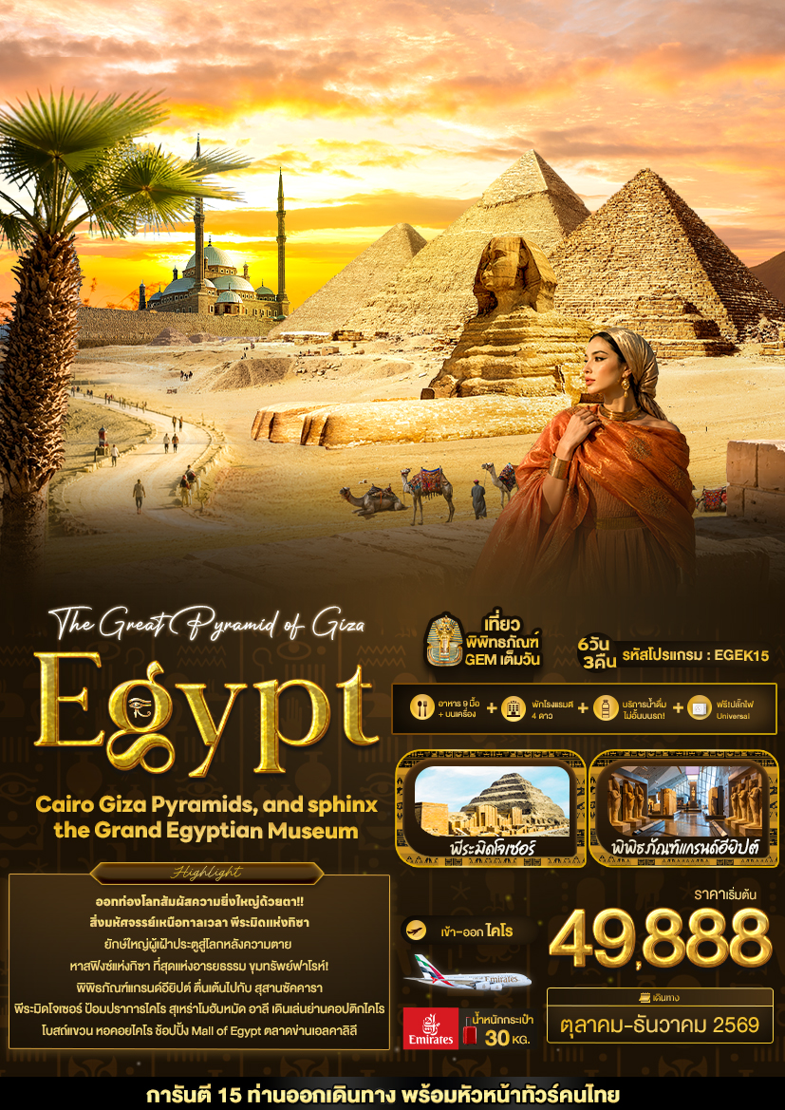

วันที่ | โปรแกรมท่องเที่ยว | เช้า | เที่ยง | เย็น | โรงแรม
1 | ท่าอากาศยานนานาชาติสุวรรณภูมิ ประเทศไทย
2 | EK385 BKK-DXB 01.05-04.55 ท่าอากาศยานนานาชาติสุวรรณภูมิ ประเทศไทย – ท่าอากาศยานนานาชาติดูไบ ประเทศสหรัฐอาหรับเอมิเรต แวะพักเปลี่ยนเครื่อง – ท่าอากาศยานนานาชาติไคโร ประเทศอียิปต์ EK927 DXB-CAI 08.10-10.25 - เมืองไคโร – ป้อมปราการไคโร – สุเหร่าโมฮัมหมัด อาลี – ย่านคอปติกไคโร + โบสถ์แขวน – ทางเดินริมแม่น้ำไนล์ (People of Egypt Walkway) – หอคอยไคโร |  |  |  | Azal Pyramids hotel  หรือโรงแรมและเมืองระดับใกล้เคียงกัน
3 | เมืองไคโร – เมืองกิซา – พีระมิดแห่งกิซา – มหาสฟิงซ์แห่งกีซา – ช้อปปิ้ง Mall of Egypt  OPTION: ขี่อูฐ (enjoy a camel ride) |  |  |  | Azal Pyramids hotel  หรือโรงแรมและเมืองระดับใกล้เคียงกัน
4 | เมืองโบราณซัคคารา – พีระมิดขั้นบันไดแห่งฟาโรห์โจเซอร์ – สถาบันศูนย์กลางการทำกระดาษปาปีรุส – โรงงานผลิตหัวน้ำหอม – ตลาดข่านเอลคาลิลี – เมืองไคโร |  |  |  | Azal Pyramids hotel  หรือโรงแรมและเมืองระดับใกล้เคียงกัน
5 | เมืองไคโร – พิพิธภัณฑ์แกรนด์อียิปต์ – ท่าอากาศยานนานาชาติบอร์ก เอล อาหรับ ประเทศอียิปต์ – ท่าอากาศยานนานาชาติไคโร ประเทศอียิปต์
6 | EK926 CAI-DXB 00.50-06.10 ท่าอากาศยานนานาชาติไคโร ประเทศอียิปต์ – ท่าอากาศยานนานาชาติดูไบ ประเทศสหรัฐอาหรับเอมิเรต แวะพักเปลี่ยนเครื่อง – ท่าอากาศยานนานาชาติสุวรรณภูมิ ประเทศไทย EK372 DXB-BKK 08.55-18.05

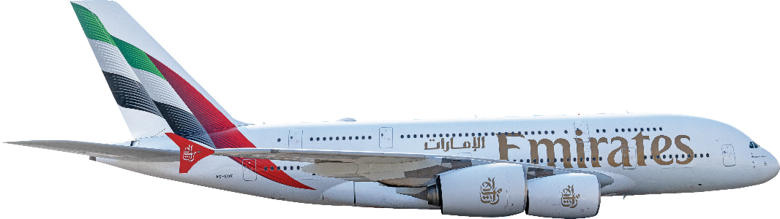

วันเดินทาง | ราคาผู้ใหญ่  (บาท) | ราคาเด็ก 02-06 ปี (บาท) | เด็ก 02-06 ปี  ไม่เสริมเตียง (บาท) | พักเดี่ยว / เดินทาง  ท่านเดียว เพิ่ม (บาท) | ที่นั่ง
08-13 ตุลาคม 2569 | 49,888 | ไม่มีราคาเด็ก  ( Infant ไม่เกิน 2 ปี ราคา 14,500 บาท) | 47,888 | 8,500 | 25
21-26 ตุลาคม 2569 | 49,888 | ไม่มีราคาเด็ก  ( Infant ไม่เกิน 2 ปี ราคา 14,500 บาท) | 47,888 | 8,500 | 25
05-10 พฤศจิกายน 2569 | 49,888 | ไม่มีราคาเด็ก  ( Infant ไม่เกิน 2 ปี ราคา 14,500 บาท) | 47,888 | 8,500 | 25
25-30 พฤศจิกายน 2569 | 49,888 | ไม่มีราคาเด็ก  ( Infant ไม่เกิน 2 ปี ราคา 14,500 บาท) | 47,888 | 8,500 | 25
03-08 ธันวาคม 2569 | 51,888 | ไม่มีราคาเด็ก  ( Infant ไม่เกิน 2 ปี ราคา 14,500 บาท) | 49,888 | 8,500 | 25
18-23 ธันวาคม 2569 | 52,888 | ไม่มีราคาเด็ก  ( Infant ไม่เกิน 2 ปี ราคา 14,500 บาท) | 50,888 | 8,500 | 25
25-30 ธันวาคม 2569 | 54,888 | ไม่มีราคาเด็ก  ( Infant ไม่เกิน 2 ปี ราคา 14,500 บาท) | 52,888 | 8,500 | 25
กรณีที่มีตั๋วเครื่องบินแล้วหักออกจากราคาทัวร์ |  |  |  | 20,000 บาท
อัพเกรดที่นั่งชั้นธุรกิจ Business Class เพิ่มจากราคาทัวร์  ** ราคาอาจจะมีการเปลี่ยนแปลงกรุณาเช็คที่นั่งกับเจ้าหน้าที่ก่อนทำการจอง ** |  |  |  | 110,000 – 120,000 บาท
>> ราคาทัวร์ ไม่รวม ค่าวีซ่าและค่าบริการ 2,000 บาท<<


เที่ยวบิน เวลาออก เวลาถึง

EK385
01.05
04.55
BKK▪------------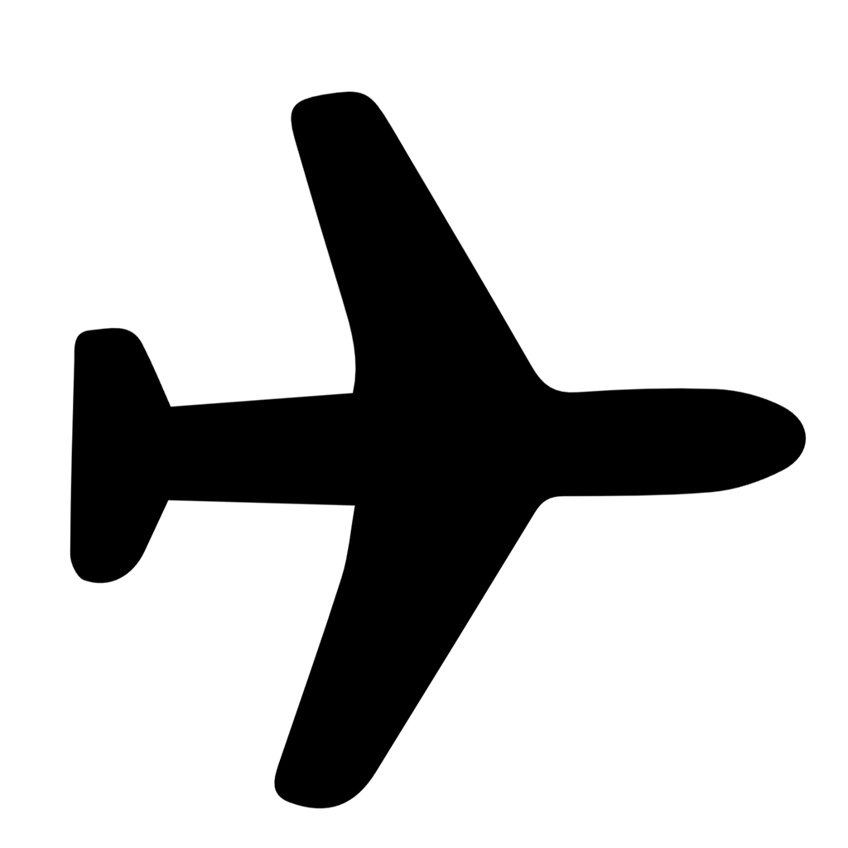------------ ▪DXB▪ -------------------------- ▪CAI
เที่ยวบิน เวลาออก เวลาถึง

EK927
08.10
10.25
เที่ยวบิน เวลาออก เวลาถึง
EK926
00.50
CAI ▪ ----------------------- ▪DXB▪ --------------------------▪BKK
เที่ยวบิน เวลาออก เวลาถึง

EK370
08.55
18.05
06.10
เที่ยวบินขาไป
เที่ยวบินขากลับ
ตารางเวลาเที่ยวบิน สายการบิน เอมิเรตส์แอร์ไลน์ (EK)
พีเรียดวันที่ 05-10 พฤศจิกายน 2569

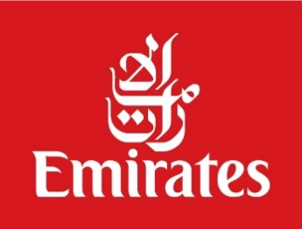

📌สำหรับกรุ๊ปเดินทางวันที่ 08-13 ตุลาคม 2569 เที่ยวบินขากลับมีปรับเวลาดังนี้
DEPARTURE : EK385 BKK-DXB 01.35-04.40 // EK927 DXB-CAI 08.15-11.05
RETURN : EK926 CAI-DXB 02.45-07.10 // EK372 DXB-BKK 09.40-19.25

​ 📌สำหรับกรุ๊ปเดินทางวันที่ 21-26 ตุลาคม 2569 เที่ยวบินขากลับมีปรับเวลาดังนี้
DEPARTURE : EK377 BKK-DXB 02.50-06.00 // EK927 DXB-CAI 08.15-11.05
RETURN : EK926 CAI-DXB 01.50-06.10 // EK370 DXB-BKK 08.55-18.05

📌สำหรับกรุ๊ปเดินทางวันที่ 25-30 พฤศจิกายน 2569 / 03-08 ธันวาคม 2569
/ 18-23 ธันวาคม 2569 เที่ยวบินขากลับมีปรับเวลาดังนี้
DEPARTURE : EK385 BKK-DXB 01.05-04.55 // EK927 DXB-CAI 08.10-10.25
RETURN : EK926 CAI-DXB 00.50-06.10 // EK372 DXB-BKK 09.30-18.40

📌สำหรับกรุ๊ปเดินทางวันที่ 25-30 ธันวาคม 2569 เที่ยวบินขากลับมีปรับเวลาดังนี้
DEPARTURE : EK371 BKK-DXB 02.55-06.40 // EK927 DXB-CAI 08.10-10.25
RETURN : EK926 CAI-DXB 00.50-06.10 // EK372 DXB-BKK 09.30-18.40

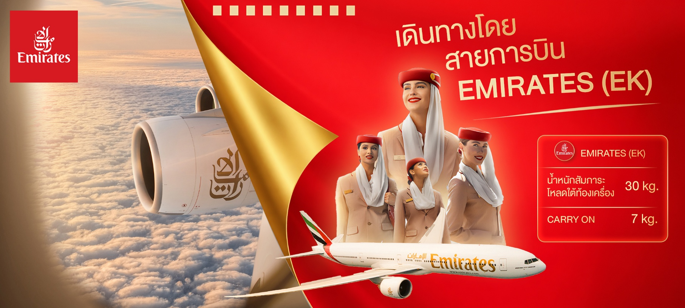

วันที่หนึ่ง ท่าอากาศยานนานาชาติสุวรรณภูมิ ประเทศไทย

22.00 น. พร้อมกัน ณ ท่าอากาศยานนานาชาติสุวรรณภูมิ ประเทศไทย อาคารผู้โดยสารระหว่างประเทศขาออกชั้น 4
เคาน์เตอร์ สายการบิน EMIRATES (EK) โดยมีเจ้าหน้าที่บริษัทฯ คอยต้อนรับและอำนวยความสะดวกด้านเอกสาร
วันที่สอง ท่าอากาศยานนานาชาติสุวรรณภูมิ ประเทศไทย – ท่าอากาศยานนานาชาติคิงอับดุลอาซิซ ประเทศซาอุดีอาระเบีย
แวะพักเปลี่ยนเครื่อง – ท่าอากาศยานนานาชาติไคโร ประเทศอียิปต์ – เมืองไคโร – ป้อมปราการไคโร – สุเหร่าโมฮัมหมัด อาลี – ย่านคอปติกไคโร + โบสถ์แขวน – ทางเดินริมแม่น้ำไนล์ (People of Egypt Walkway) – หอคอยไคโร อาหาร เที่ยง, เย็น

01.05 น. นำท่านเดินทางสู่ ท่าอากาศยานนานาชาติไคโร ประเทศอียิปต์ โดย สายการบิน EMIRATES (EK) เที่ยวบินที่ EK385
04.55 น. เดินทางถึง ท่าอากาศยานนานาชาติดูไบ ประเทศสหรัฐอาหรับเอมิเรต แวะพักเปลี่ยนเครื่อง
08.10 น. นำท่านเดินทางสู่ ท่าอากาศยานนานาชาติไคโร ประเทศอียิปต์ เที่ยวบินที่ EK927
10.25 น. เดินทางถึงท่าอากาศยานนานาชาติไคโร ประเทศอียิปต์ นำท่านผ่านขั้นตอนการตรวจคนเข้าเมืองและพิธีการทางศุลกากร (เวลาท้องถิ่นช้ากว่าประเทศไทย 5 ชั่วโมง ในช่วงเดือนตุลาคมถึงเมษายน และจะช้ากว่าไทย 4 ชั่วโมงในช่วงเดือนพฤษภาคมถึงกันยายน เนื่องจากอียิปต์ปรับเวลาตามฤดูกาล)
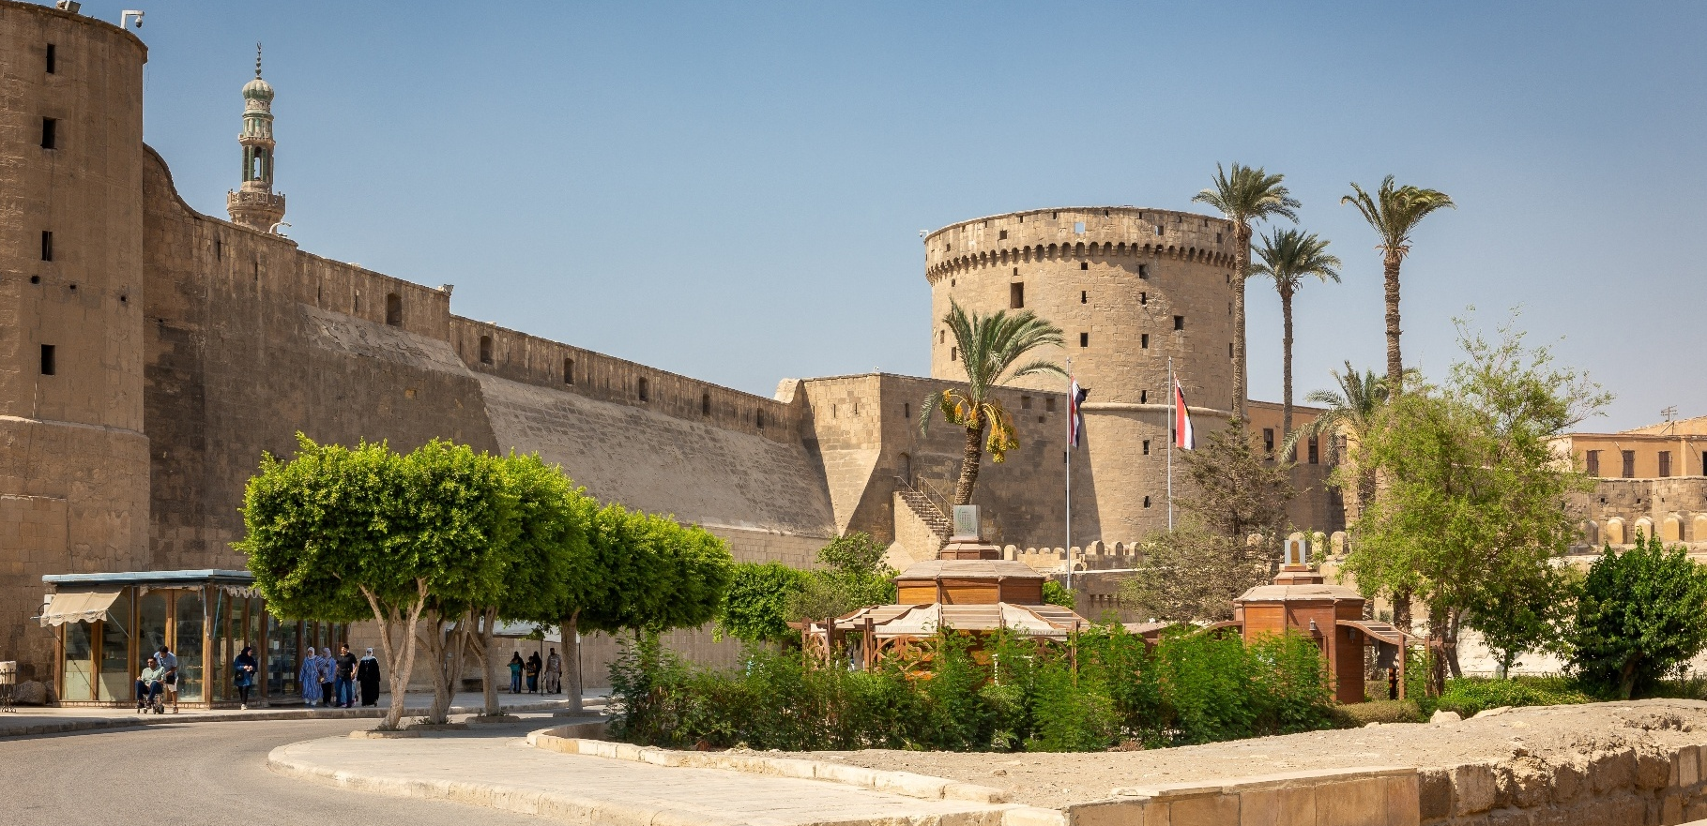
นำท่านเดินทางสู่ เมืองไคโร (Cairo) มหานครแห่งอารยธรรมโบราณและชีวิตที่ไม่เคยหยุดนิ่ง และเป็นมหานครที่ใหญ่ที่สุดในทวีปแอฟริกาและโลกอาหรับ! ที่นี่คือศูนย์รวมแห่งความเก่าแก่และทันสมัย เต็มไปด้วย ประวัติศาสตร์ที่น่าสนใจและสถานที่ท่องเที่ยวสุดน่าทึ่ง! 🏰 ชื่นชมแลนด์มาร์ค! ป้อมปราการไคโร (Citadel of Saladin) ไม่ใช่แค่ป้อมธรรมดา แต่คือหัวใจของการปกครองอียิปต์มาเกือบ 700 ปี! ดื่มด่ำประวัติศาสตร์ตั้งแต่ยุคสงครามครูเสดไปจนถึงยุคออตโตมัน ป้อมปราการหินเก่าแก่ สร้างคอนทราสต์ที่น่าทึ่งและเป็นมุมถ่ายรูปที่นักเดินทางต้องมาเช็กอิน! (ค่าทัวร์รวมค่าเข้าชม)

เที่ยง รับประทานอาหารเที่ยง (มื้อที่1)
เข้าชมความสวยงามของ สุเหร่าโมฮัมหมัด อาลี สัญลักษณ์ของอาณาจักร Ottoman (Mohamed Ali Mosque) (ค่าทัวร์รวมค่าเข้าชม) ที่ได้ชื่อว่าเป็นราชินีแห่งไคโรและอัญมณีอะลาบาสเตอร์! ชมสถาปัตที่โดดเด่นด้วยสไตล์ ออตโตมัน (Ottoman) ตัวอาคารภายนอกและภายในประดับด้วย หินอ่อนอะลาบาสเตอร์ (Alabaster) อย่างหรูหรา
Highlight! สุเหร่าโมฮัมหมัด อาลี ถ้าในวันที่อากาศดี สามารถมองเห็น เมืองไคโรได้แบบ 360 องศา รวมถึงวิวปิรามิดกิซ่าที่อยู่ไกลออกไป

(กรณีที่เข้าชมด้านใน*กรุณาแต่งกายสุภาพเสื้อผ้าไม่รัดรูปหรือโปร่งแสง และในกรณีที่ สุเหร่าโมฮัมหมัด อาลี (Mohamed Ali Mosque) ที่ไม่สามารถเข้าชมได้ เนื่องจากมีพิธีกรรมทางศาสนา หรือมีการปรับปรุงซ่อมแซมทำให้มีการปิดการใช้พื้นที่ หรือเหตุขัดข้องหน้างานอื่นๆ จะชมด้านนอกแทนและทางบริษัทฯ ขอสงวนสิทธิ์ไม่คืนเงินหรือแจ้งล่วงหน้าทุกกรณี)
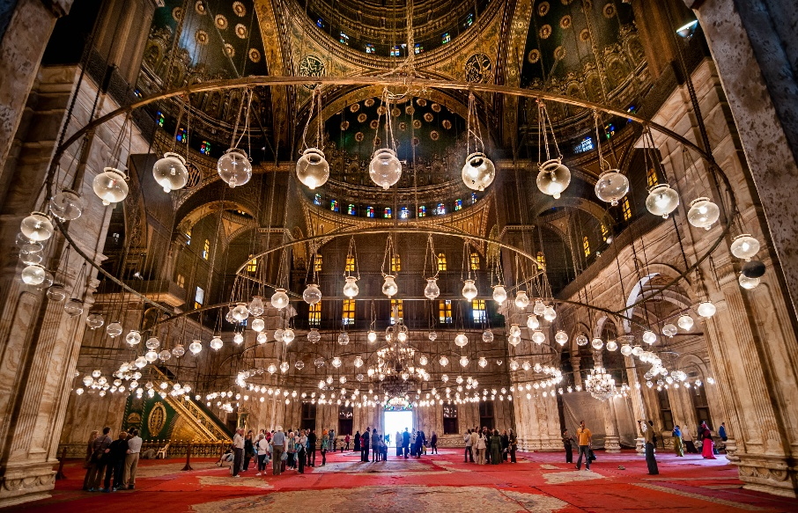
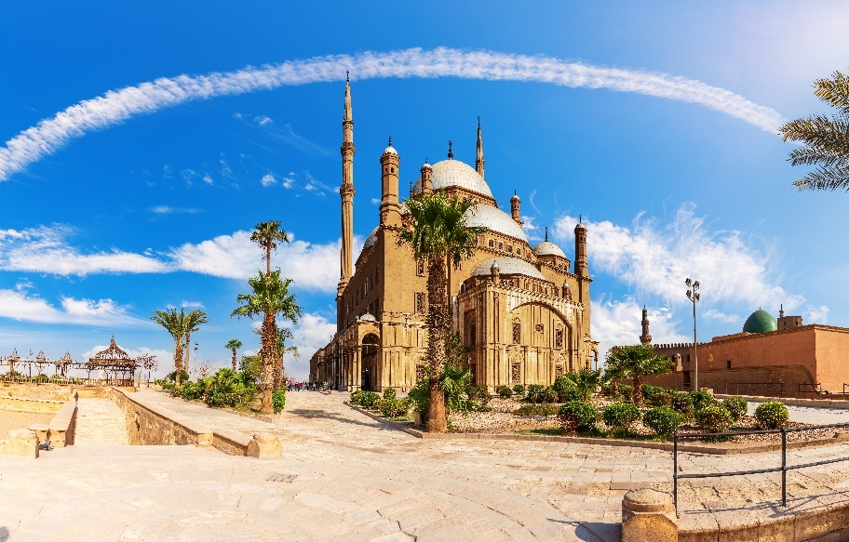

ไปสำรวจ ย่านคอปติกไคโร (Coptic Cairo) หรือที่ชาวท้องถิ่นเรียกกันว่า Old Cairo ที่นี่คือ จุดกำเนิดทางจิตวิญญาณ ของเมืองหลวงแห่งนี้ เป็นเหมือนแคปซูลเวลาที่พาเราย้อนกลับไปสู่ยุคต้นคริสต์! เพื่อไปเช็คอินโบสถ์แขวน (The Hanging Church) หรือชื่อทางการคือ Saint Virgin Mary's Coptic Orthodox Church โบสถ์ที่โด่งดัง สวยงามด้วยงานไม้และเป็นไอคอนที่เก่าแก่สุดๆ
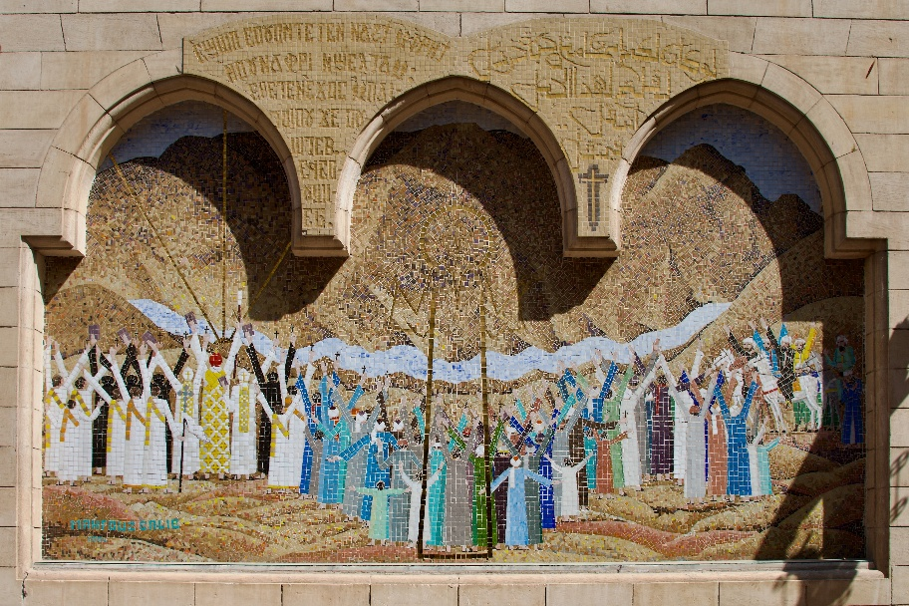
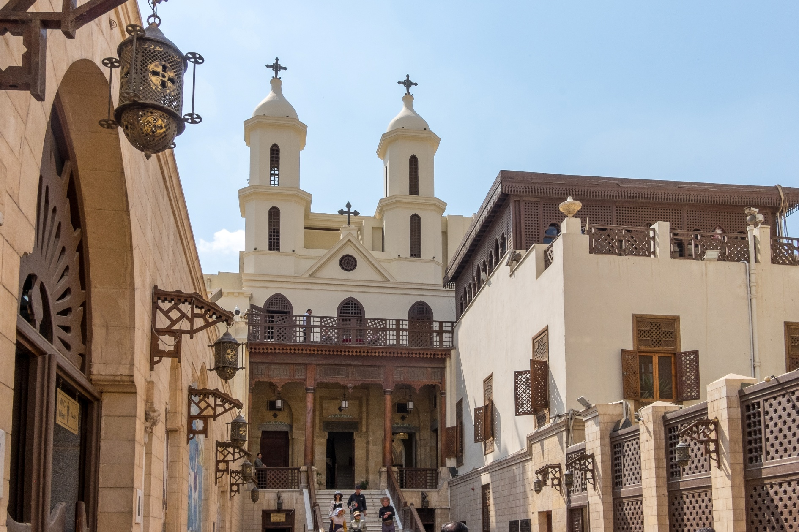

🌟 จุดเช็คอินที่ชิคสุดๆ ทางเดินริมแม่น้ำไนล์ (People of Egypt Walkway) เป็นจุดชมวิวแม่น้ำไนล์ที่พาโนรามาที่สุด เหมาะกับการเดินเล่น ถ่ายรูป นั่งจิบกาแฟดูวิถีชีวิตคนไคโร หรือจะหาดินเนอร์อร่อยๆ ริมน้ำก็ได้ ถ่ายรูปด้านนอกเช็คอิน หอคอยไคโร (Cairo Tower) สัญลักษณ์สำคัญของกรุงไคโรยุคใหม่มีดีไซน์เป็นเอกลักษณ์ โดยได้รับแรงบันดาลใจจากรูปทรงของ ดอกบัว (Lotus Flower) และยังเป็นแลนด์มาร์คที่โดดเด่น ส่วนของด้านบนเป็นจุดชมวิวที่ดีที่สุดแห่งหนึ่งของเมือง (ค่าทัวร์ ไม่รวม ค่าเข้าชม)

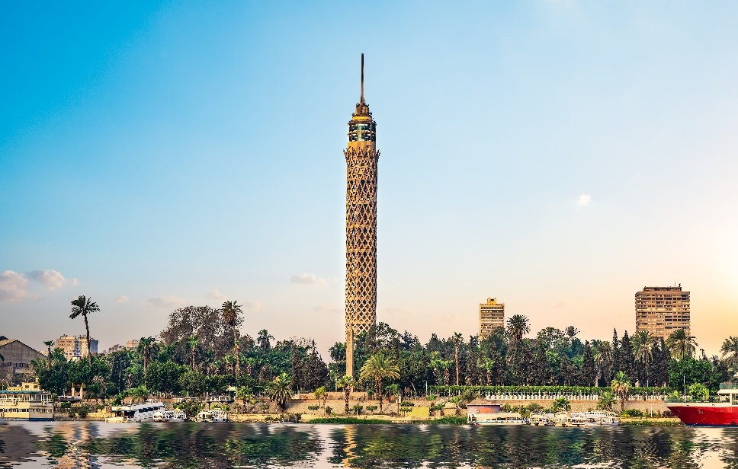
เย็น รับประทานอาหารเย็น (มื้อที่2)
ที่พัก : Azal Pyramids hotel หรือโรงแรมและเมืองระดับใกล้เคียงกัน
(ชื่อโรงแรมที่ท่านพักทางบริษัทจะทำการแจ้งพร้อมใบนัดหมาย 5-7 วัน ก่อนวันเดินทาง)
วันที่สาม เมืองไคโร – เมืองกิซา – พีระมิดแห่งกิซา – มหาสฟิงซ์แห่งกีซา – ช้อปปิ้ง Mall of Egypt
OPTION: ขี่อูฐ (enjoy a camel ride) อาหาร เช้า, เที่ยง, เย็น

เช้า รับประทานอาหารเช้า ณ โรงแรม (มื้อที่3)
เดินทางสู่ เมืองกีซา" (Giza) ก็คือ "ความแกรนด์ระดับตำนาน" ที่ครั้งหนึ่งในชีวิตต้องมาเห็นด้วยตาตัวเอง ถ่ายรูปกับสิ่งมหัศจรรย์เหนือกาลเวลา พีระมิดแห่งกิซา (Pyramids of Giza) ไม่ได้เป็นแค่สุสาน แต่คือ ปริศนาทางเทคโนโลยี ที่ท้าทายความเข้าใจของเรามาจนถึงทุกวันนี้! สถานที่นี้คือ มรดกโลกโดย UNESCO และยังคงเป็นสถานที่ที่เต็มไปด้วยความลึกลับที่สุดในโลก เป็นเครื่องพิสูจน์ถึงความอัจฉริยะของอารยธรรมที่สาบสูญไป! (ค่าทัวร์ ไม่รวม ค่าเข้าชม)
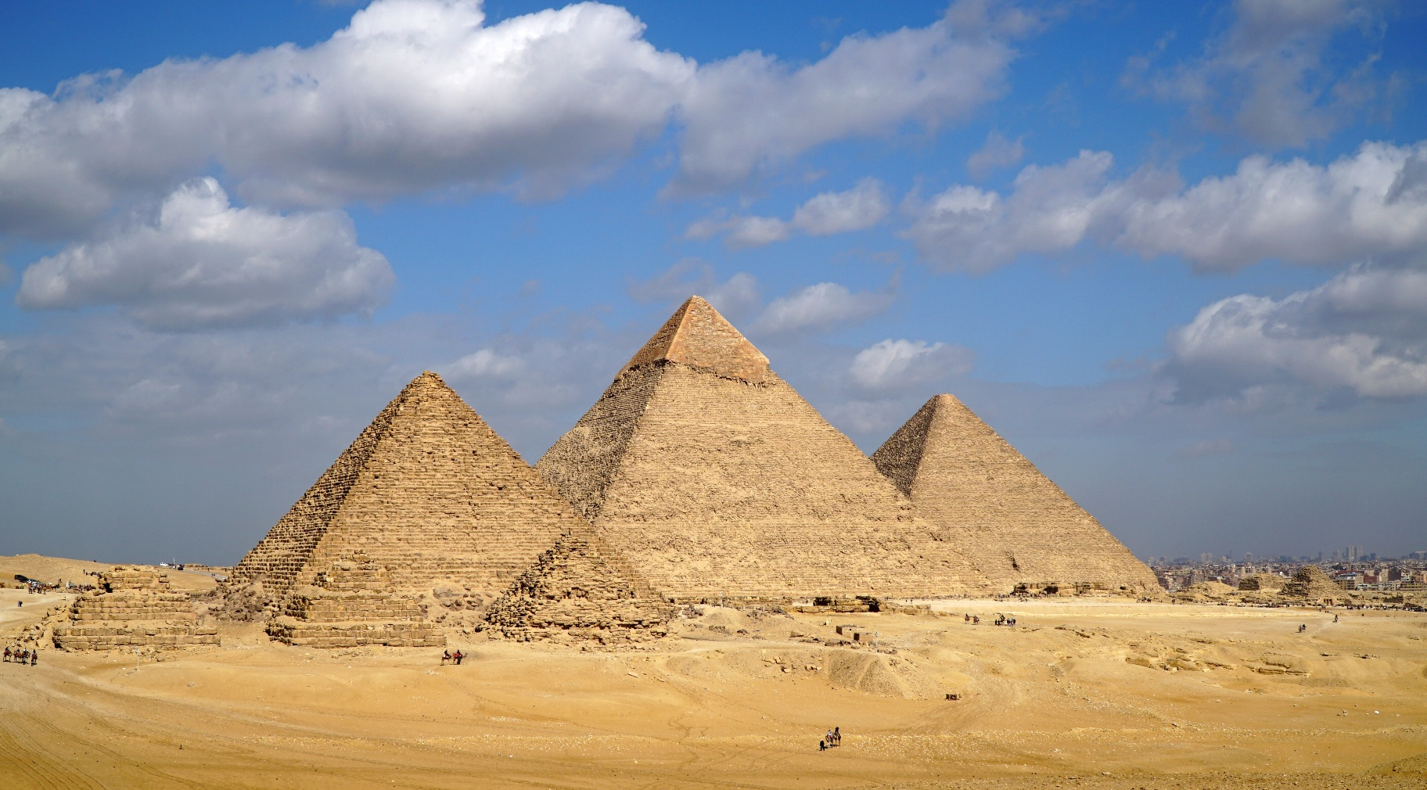

ยักษ์ใหญ่ผู้เฝ้าประตูสู่โลกหลังความตาย มหาสฟิงซ์แห่งกิซา (The Great Sphinx of Giza) สัตว์ในตำนานขนาดมหึมาที่เฝ้าประตูทางเข้าสู่ดินแดนแห่งความตายมานานนับสี่พันปีมี ลำตัวเป็นสิงโตทรงพลัง และ ศีรษะเป็นมนุษย์ (เชื่อกันว่าเป็นฟาโรห์คาเฟร) ผสานพลังสัตว์ป่าและความฉลาดของกษัตริย์ไว้ด้วยกัน ยืนหยัดอย่างเงียบงันอยู่ด้านหน้าพีระมิด เป็น สัญลักษณ์แห่งการป้องกันอันศักดิ์สิทธิ์ และผู้เก็บรักษาความลับแห่งฟาโรห์ไว้ในหัวใจหิน
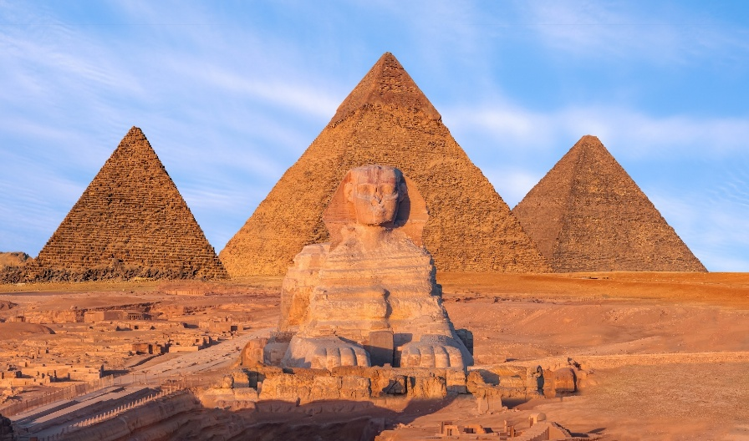
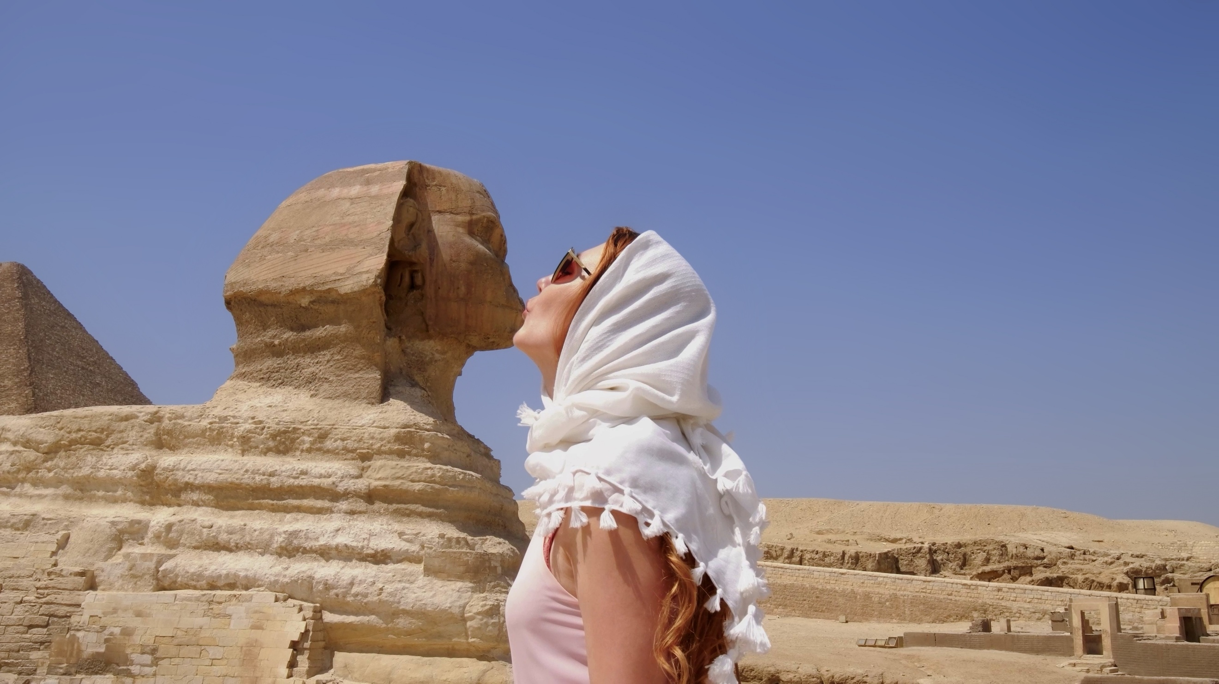

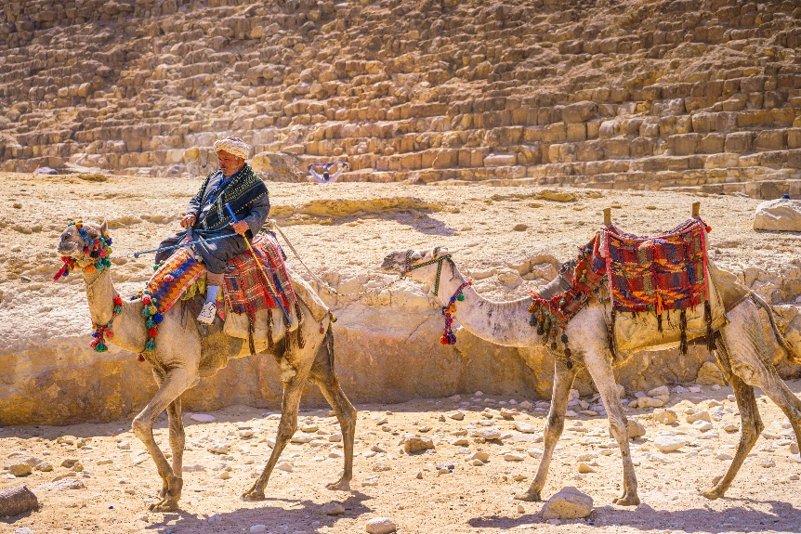
OPTION: ขี่อูฐ (enjoy a camel ride)
ราคาท่านละ 20 USD /ท่าน (ราคาอาจมีการเปลี่ยนแปลงโปรดเช็คกับเจ้าหน้าที่อีกครั้ง)
เป็นประสบการณ์ที่โด่งดังที่สุดและพลาดไม่ได้เมื่อไปเยือนอียิปต์! ใช้เวลาเดินทางประมาณ 10-20 นาที เพื่อดื่มด่ำบรรยากาศและถ่ายเป็นภาพความทรงจำที่น่าประทับใจที่สุดอย่างแน่นอน
เที่ยง รับประทานอาหารเที่ยง (มื้อที่4)
🛍️ วาร์ปหนีไอร้อนเข้าห้างแอร์เย็นฉ่ำช้อปปิ้งที่ มอลล์ ออฟ อียิปต์ (Mall of Egypt) สวรรค์แห่งแฟชั่นลักชัวรีที่โอ่อ่าด้วยเพดานสูงโปร่งและแสงธรรมชาติ ชวนคุณมาจิบกาแฟสเปเชียลตี้เก๋ ๆ แล้วเดินทอดน่องชอปปิงอัปเดตเทรนด์จากแบรนด์เนมระดับโลก ร้านบิวตี้ชื่อดัง และดีไซเนอร์โลคอลสไตล์ตะวันออกกลางสุดยูนีค บอกเลยว่ายิ่งใหญ่ เดินสนุกจนลืมเวลา
Highlight! เรื่องว้าวๆ อยากบอกต่อที่ห้างยังมี Ski Egypt ที่ได้ชื่อว่าเป็น สกีในร่มแห่งแรกของทวีปแอฟริกา อุณหภูมิที่ปรับไว้ที่ -2 องศา ตัดกับความร้อนระอุภายนอกห้างแบบคนละโลก

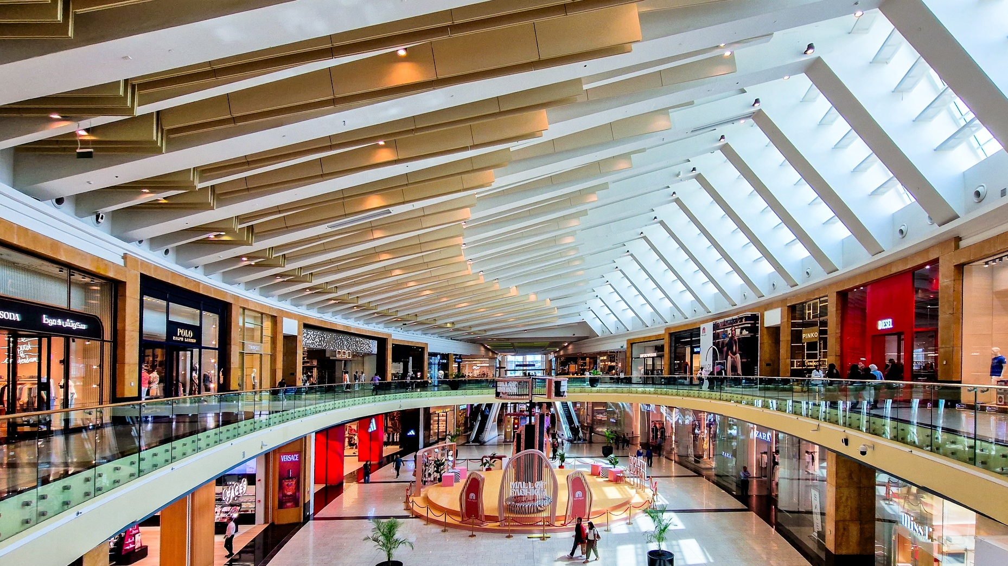

เย็น รับประทานอาหารเย็น (มื้อที่5)
ที่พัก : Azal Pyramids hotel หรือโรงแรมและเมืองระดับใกล้เคียงกัน
(ชื่อโรงแรมที่ท่านพักทางบริษัทจะทำการแจ้งพร้อมใบนัดหมาย 5-7 วัน ก่อนวันเดินทาง)
วันที่สี่ เมืองโบราณซัคคารา(รวมเข้าชม) – พีระมิดขั้นบันไดแห่งฟาโรห์โจเซอร์ – สถาบันศูนย์กลางการทำกระดาษปา
ปีรุส – โรงงานผลิตหัวน้ำหอม – ตลาดข่านเอลคาลิลี – เมืองไคโร อาหาร เช้า, เที่ยง

เช้า รับประทานอาหารเช้า ณ โรงแรม (มื้อที่6)
💀 สุดว้าว! เมืองโบราณซัคคารา (Saqqara Necropolis) อดีตเคยเป็นสุสานหลวงแห่งนครเมมฟิส เมืองหลวงโบราณของอียิปต์ สัมผัสความตื่นเต้นแบบ "Indiana Jones" Unseen! สุสาน 5,000 ปีที่ความตื่นเต้น "ไม่มีวันตาย" มันคืออุโมงค์มืดๆ ใต้ดินที่เก็บโลงศพหินแกรนิตขนาดมหึมา 24 โลง แต่ละโลงหนักกว่า 60-80 ตัน! (ค่าทัวร์รวมค่าเข้าชม)
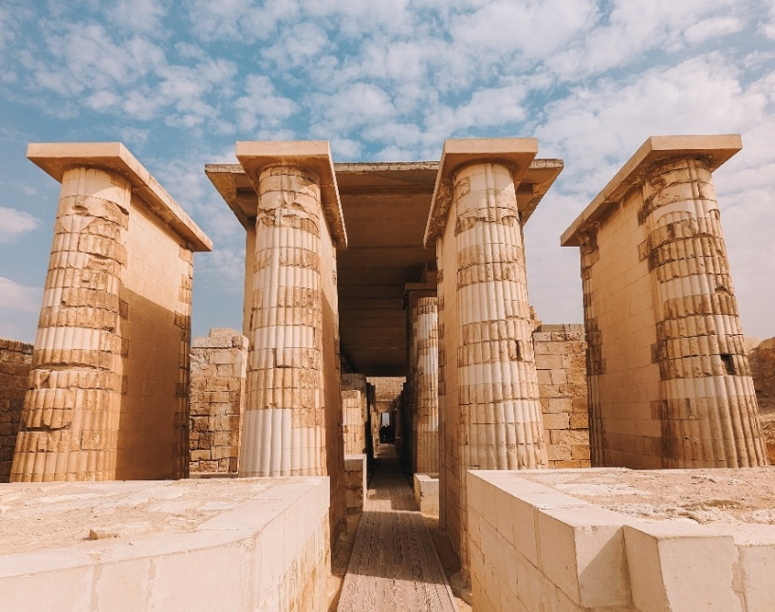

📣 OMG! พีระมิดต้นกำเนิดโลก! พีระมิดขั้นบันไดที่ซัคคารา (Sakkara Step Pyramid) หรือที่รู้จักในชื่อ พีระมิดแห่งโจเซอร์ นี่คือ โครงสร้างหินขนาดใหญ่แห่งแรกของโลก ที่มนุษย์สร้างขึ้น! ถือว่าเป็นสุดยอดและการทีได้มายืนที่จุดนี้เหมือนการได้สัมผัสกับรากเหง้าของวิศวกรรมและสถาปัตยกรรมอียิปต์อย่างแท้จริง! สถาปนิกผู้ออกแบบคือ อิมโฮเทป (Imhotep) ชายที่ฉลาดล้ำจนได้รับยกย่องให้เป็น "เทพเจ้า"! (ค่าทัวร์รวมค่าเข้าชม)
Highlight! ที่นี่ได้ชื่อว่าเป็น พีระมิดองค์แรกของโลก (The first Pyramid) และได้ชื่อว่าเป็นต้นแบบและแรงบรรดาใจขอสถาปัตยกรรมและวิศวกรรม ของอียิปต์
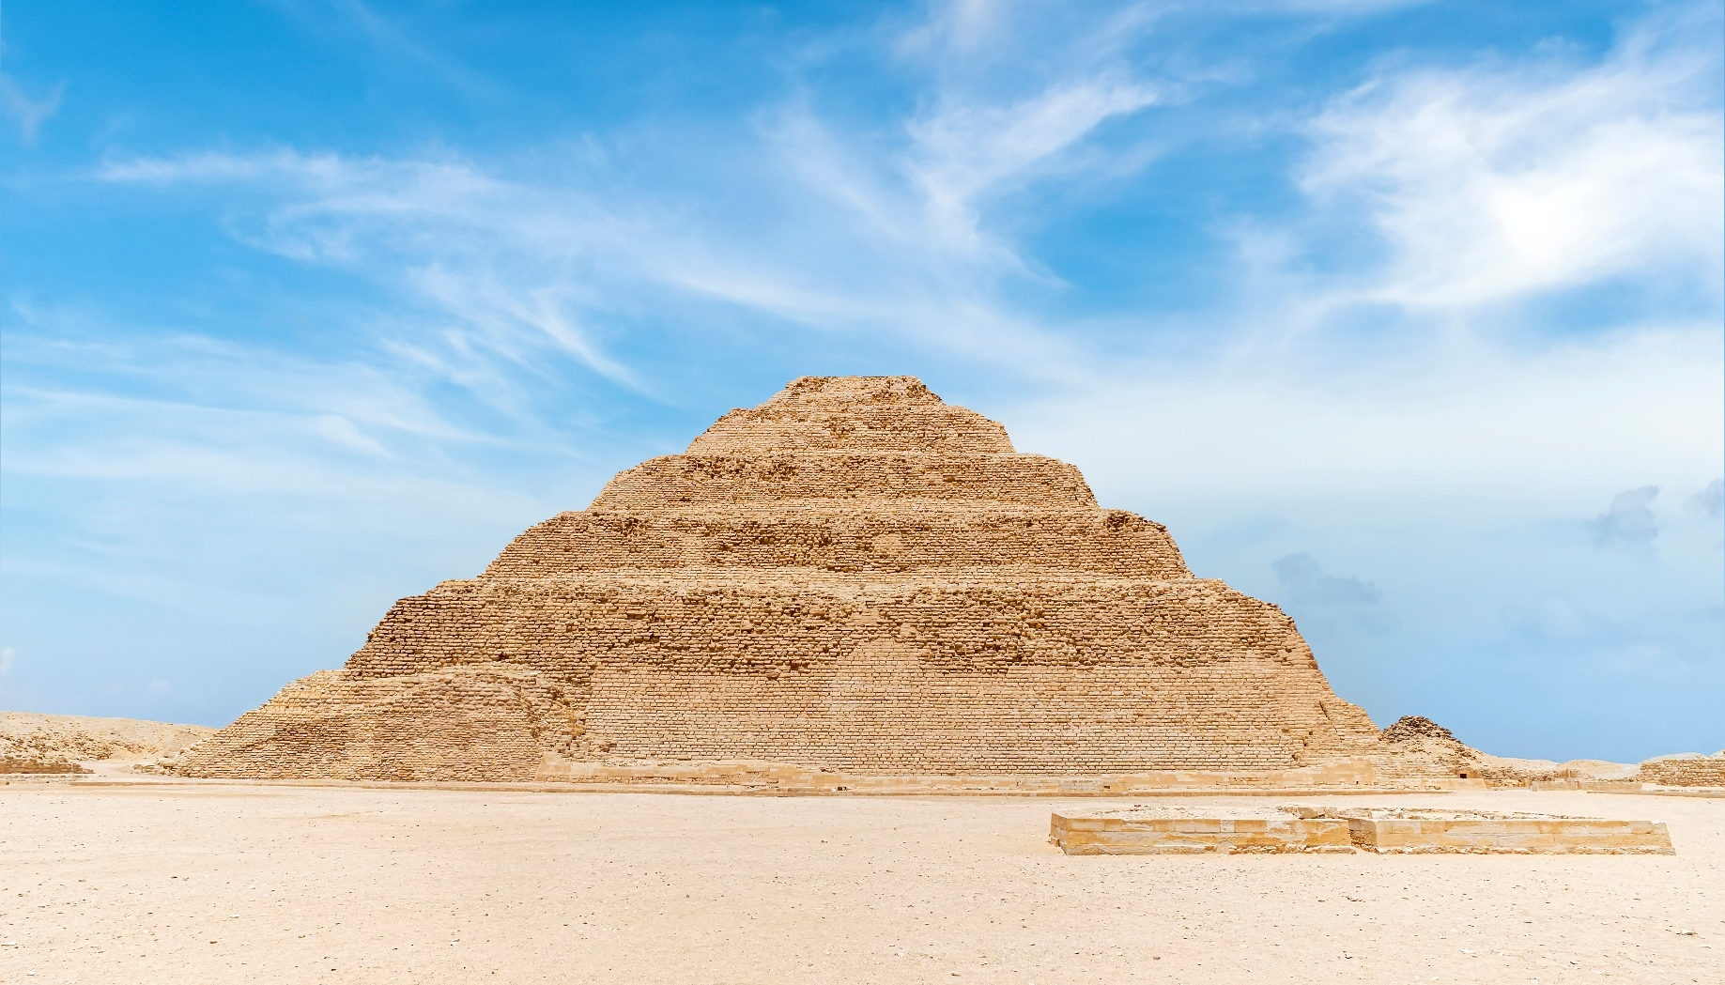

ไขความลับแห่งปาปิรุส! สถาบันศูนย์กลางการทำกระดาษปาปี รุส (PAPYRUS) จะได้เรียนรู้ความลับเบื้องหลัง "กระดาษ" ที่ฟาโรห์ใช้จารึกเรื่องราวมานานนับพันปี! ซึ่งเป็นกระดาษชนิดแรกของโลก ที่นี่ยังยังเป็นแกลเลอรีที่รวบรวม ภาพวาดบนปาปิรุส ที่วาดด้วยมืออย่างประณีต โดยใช้ลวดลายและเทคนิคแบบอียิปต์โบราณอีกด้วย
เที่ยง รับประทานอาหารเที่ยง (มื้อที่7)
นำท่านแวะชม โรงงานผลิตหัวน้ำหอม (PERFUME) ซึ่งว่ากันว่ามีประวัติสืบทอดมาตั้งแต่สมัยพระนางคลีโอพัตรา ที่นี่เป็นแหล่งผลิตหัวน้ำหอมขนาดใหญ่สำหรับน้ำหอมแบรนด์เนมชื่อดังหลายแบรนด์อีกด้วย 💰วาร์ปสู่ตลาดเส้นทางสายไหม! ตลาดข่านเอลคาลิลี (Khan El Khalili Bazaar) เป็นเส้นทางที่พ่อค้าจากอดีตที่มาแวะพักระหว่างเส้นทางสายไหม สถาปัตยกรรมเก่าแก่รอบตัวคือฉากหลังที่ขลังเกินบรรยาย! สัมผัสบรรยากาศท้องถิ่นแบบแท้ๆ มีร้านขายของมากมายทั้งพบกับสินค้าทุกอย่างที่เร้าใจ ทั้ง เครื่องเทศหายาก กาแฟพรีเมียม เสื้อผ้า และ เครื่องประดับทองคำ วิจิตรตระการตา!
Highlight! มาทั้งที่ต้องหาลอง ดื่มชาสาระแหน่ (Mint Tea) มีสรรพคุณนอกจากความสดชื่นแล้ว ยังช่วยบรรเทาอากาศปวดหัว บำรุงผิว รวมไปถึงบรรเทาอาการท้องอืด ท้องเฟ้อ ผ่อนคลายหลับง่าย

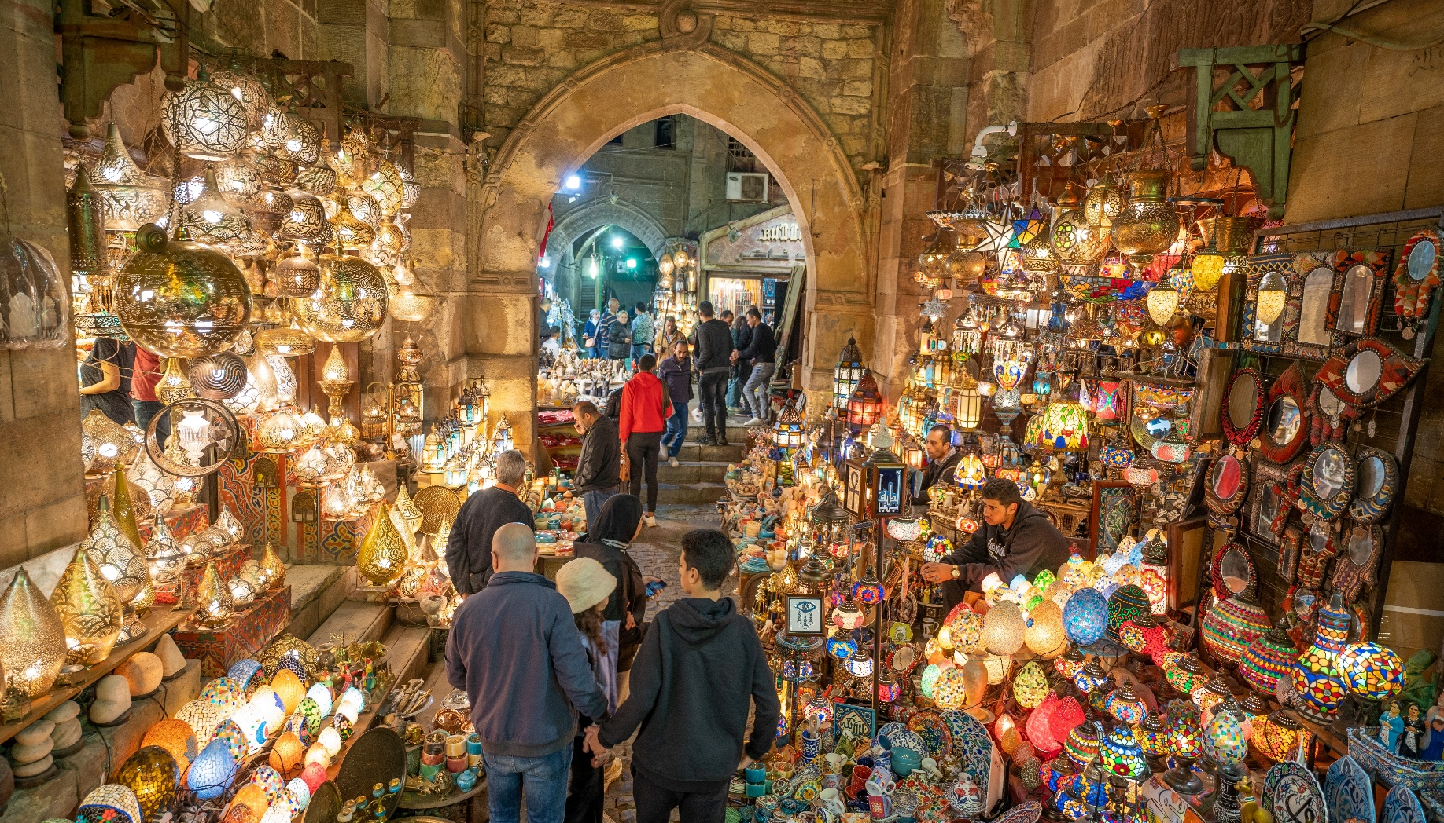
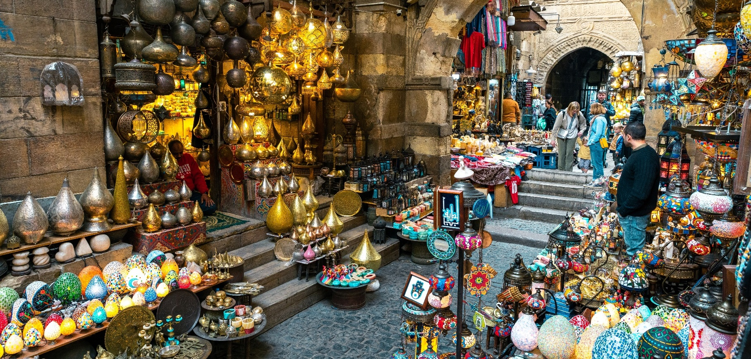
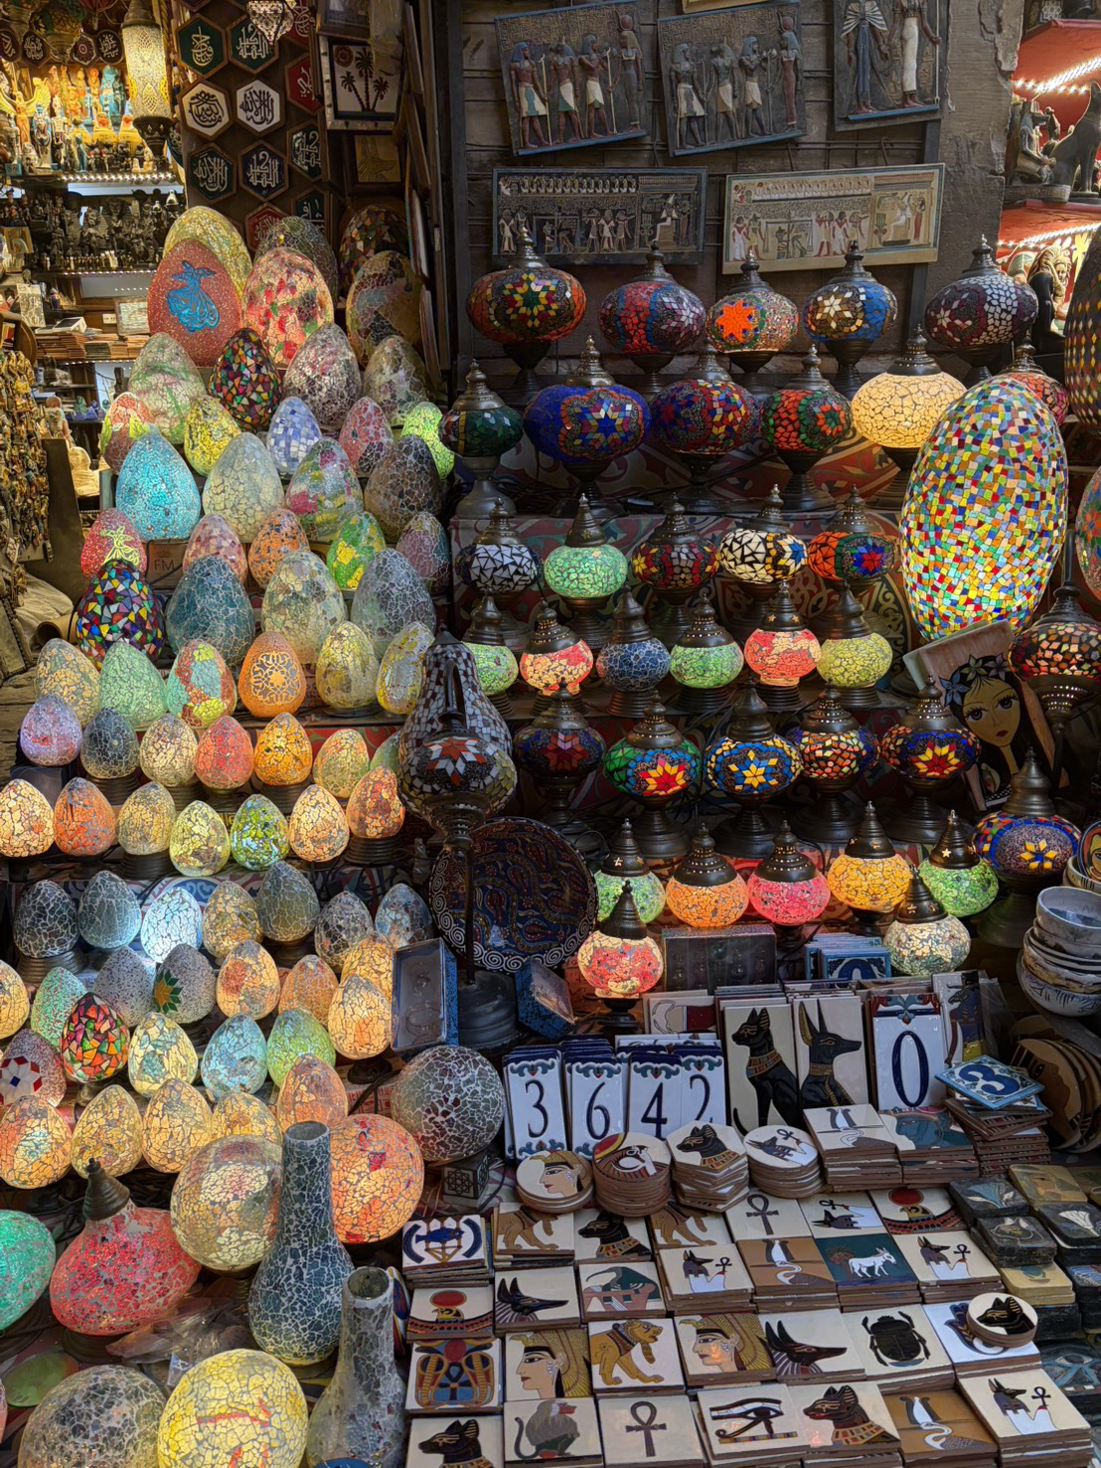
เดินทางกลับสู่ เมืองไคโร (Cairo) เมืองหลวงสุดทรงเสน่ห์ของอียิปต์ เจ้าของฉายา ‘เมืองแห่งหอคอยพันยอด’ พิกัดระดับโลกที่ผสมผสานความยิ่งใหญ่กว่า 4,500 ปีของอารยธรรมโบราณ เข้ากับความทันสมัย แสงสี และวิถีชีวิตคึกคักสไตล์ตะวันออกกลางได้อย่างมีเอกลักษณ์ เป็นจุดหมายปลายทางที่นักเดินทางทั่วโลกต้องมาสักครั้ง
เย็น อิสระอาหารเย็น ตามอัธยาศัย เพื่อไม่เป็นการรบกวนเวลาช้อปปิ้งของท่าน
ที่พัก : Azal Pyramids hotel หรือโรงแรมและเมืองระดับใกล้เคียงกัน
(ชื่อโรงแรมที่ท่านพักทางบริษัทจะทำการแจ้งพร้อมใบนัดหมาย 5-7 วัน ก่อนวันเดินทาง)
วันที่ห้า เมืองไคโร – พิพิธภัณฑ์แกรนด์อียิปต์ – ท่าอากาศยานนานาชาติบอร์ก เอล อาหรับ ประเทศอียิปต์ – ท่าอากาศยานนานาชาติไคโร ประเทศอียิปต์ อาหาร เช้า, เย็น

เช้า รับประทานอาหารเช้า ณ โรงแรม (มื้อที่8)
👑ที่สุดแห่งอารยธรรม! อิสระท่องเที่ยว พิพิธภัณฑ์แกรนด์อียิปต์ (The Grand Egyptian Museum - GEM) พิพิธภัณฑ์โบราณคดีที่ใหญ่ที่สุดในโลก! สร้างขึ้นอย่างอลังการบนพื้นที่กว่า 490,000 ตารางเมตร ใกล้พีระมิดกิซา! ก้าวแรกที่เข้าสู่พิพิธภัณฑ์ จะถูกต้อนรับด้วย รูปปั้นหินแกรนิตขนาดมหึมาของฟาโรห์รามเสสที่ 2 ที่มีอายุยาวนานกว่า 3,200 ปี! ชม โบราณวัตถุทั้งหมดกว่า 5,000 ชิ้น จากสุสานของฟาโรห์ตุตันคามุน ถูกนำมาจัดแสดงพร้อมกันอย่างครบถ้วนเป็นครั้งแรก! (ค่าทัวร์รวมค่าเข้าชม)
Highlight! 📸 ✨ มาทั้งที่ต้องหาให้เจอ ‘หน้ากากทองคำตุตันคาเมนชิ้นงานมาสเตอร์พีซจากฝีมือช่างไอยคุปต์ชั้นสูงที่ขึ้นรูปจากทองคำบริสุทธิ์หนาขนาดยักษ์ หนักถึง 11 กิโลกรัม และประดับประดาด้วยหินมีค่าอย่างประณีต บอกเลยว่าไม่มาดูถือว่ามาไม่ถึงอียิปต์

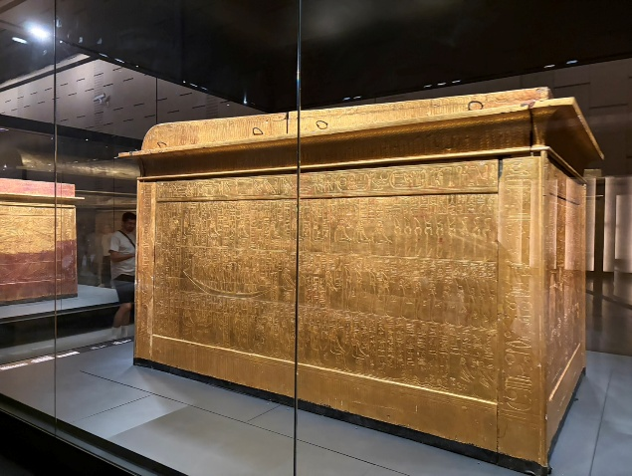
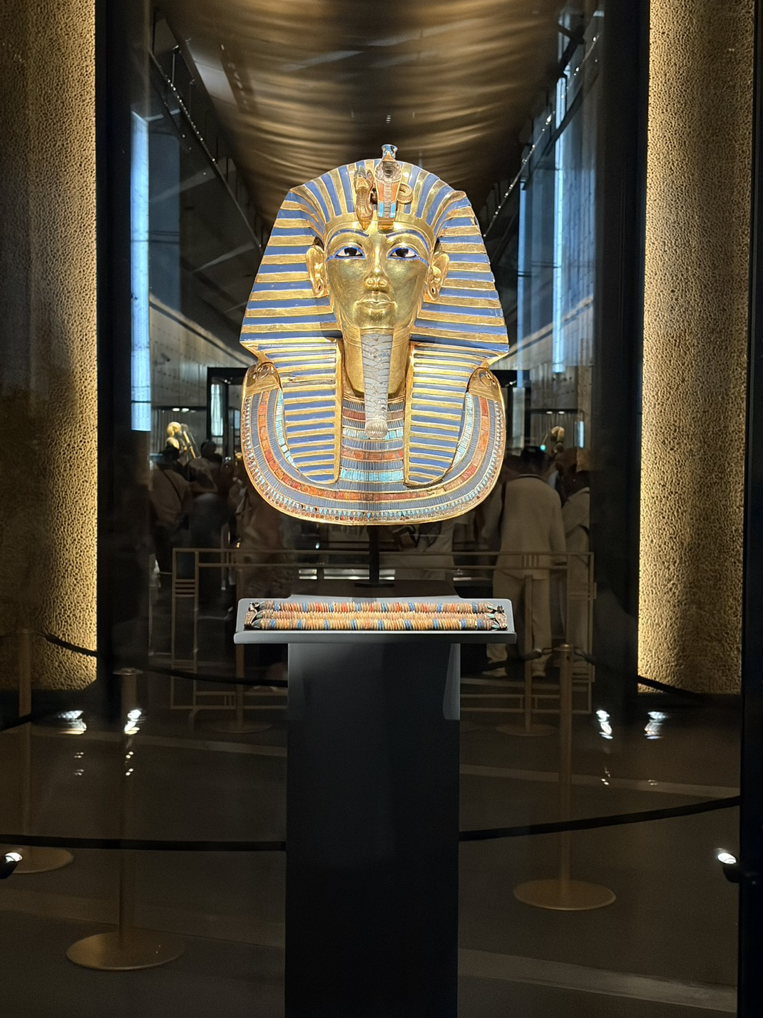
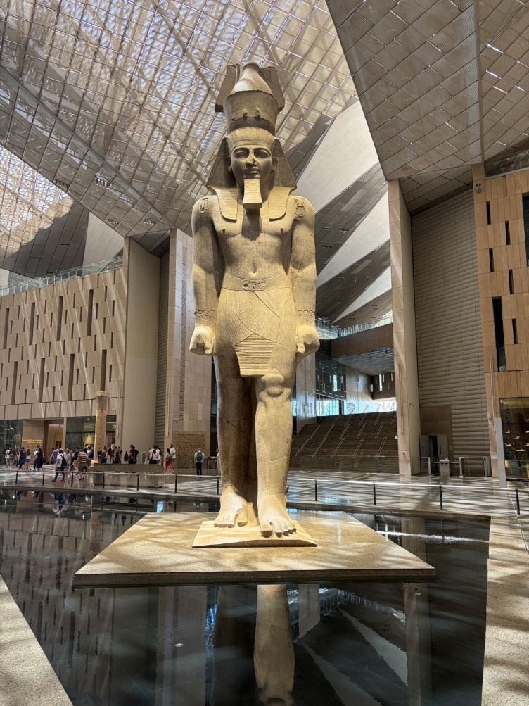

เที่ยง อิสระอาหารเที่ยง ตามอัธยาศัย เพื่อไม่รบกวนเวลาของท่าน
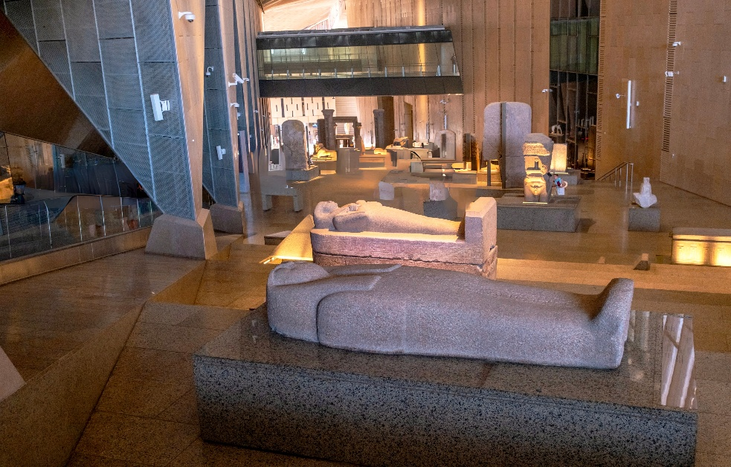
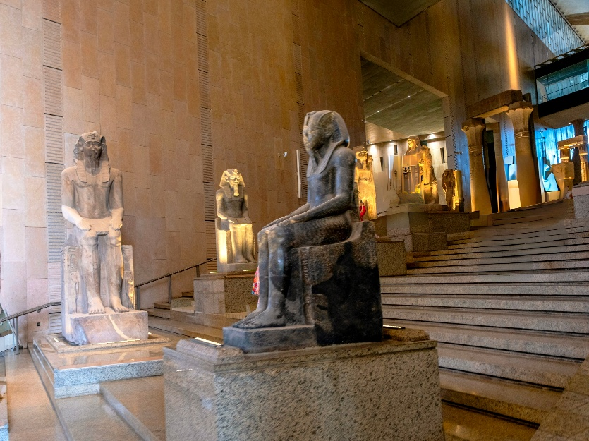
Highlight! ห้ามพลาดคือ ‘มุมบันไดใหญ่’ (Grand Staircase) ยืนมองรูปปั้นฟาโรห์เรียงรายสลับกับเพดานเรขาคณิตสุดล้ำ และ ‘มุมผนังกระจกยักษ์’ ที่มองเห็นวิวมหาพีระมิดกีซาตระหง่านอยู่ไกล ๆ แนะนำแต่งลุค มินิมอลเรียบหรู รับรองเฟรมภาพดูแพงและโมเดิร์นที่สุดในอียิปต์แน่นอน

📍 สมควรแก่เวลานัดหมาย เจอกันที่จุดนัดพบ

เย็น รับประทานอาหารเย็น (มื้อที่9)
ได้ได้เวลาอันสมควรนำท่านเดินทางสู่ ท่าอากาศยานนานาชาติไคโร ประเทศอียิปต์ เพื่อเดินทางกลับสู่ กรุงเทพฯ
วันที่หก ท่าอากาศยานนานาชาติไคโร ประเทศอียิปต์ – ท่าอากาศยานนานาชาติดูไบ ประเทศสหรัฐอาหรับเอมิเรต แวะพัก
เปลี่ยนเครื่อง – ท่าอากาศยานนานาชาติสุวรรณภูมิ ประเทศไทย

00.50 น. เดินทางกลับ ประเทศไทย โดยสายการบิน EMIRATES (EK) เที่ยวบินที่ EK926
06.10 น. เดินทางถึง ท่าอากาศยานนานาชาติดูไบ ประเทศสหรัฐอาหรับเอมิเรต แวะพักเปลี่ยนเครื่อง
08.55 น. เดินทางกลับ กรุงเทพฯ โดยสายการบิน EMIRATES (EK) เที่ยวบินที่ EK370
18.05 น. เดินทางถึง ท่าอากาศยานนานาชาติสุวรรณภูมิ ประเทศไทย โดยสวัสดิภาพ

******************************************************************************
หมายเหตุ* โปรแกรมอาจมีการสลับวันหรือเปลี่ยนแปลงไปตามความเหมาะสมโดยไม่แจ้งให้ทราบล่วงหน้า
ขึ้นอยู่กับตามสถานการณ์ท้องถิ่น สถานที่ท่องเที่ยว เทศกาล หรือ สภาพอากาศท้องถิ่น ณ เวลานั้น
ทั้งนี้การเปลี่ยนทางบริษัทจะคำนึงถึงประโยชน์และความปลอดภัยของทุกท่านเป็นหลักสำคัญ


** เนื่องจากโปรแกรมทัวร์เป็นช่วงฤดูใบไม้เปลี่ยนสี
การสัมผัสความงดงามของธรรมชาติ การร่วงโรยและการเปลี่ยนสีของใบไม้
ไวหรือช้า ทั้งนี้ขึ้นอยู่กับสภาพอากาศในแต่ละปี



เงื่อนไขการให้บริการ

► การเดินทางครั้งนี้จะต้องมีจำนวน 15 ท่านขึ้นไป กรณีไม่ถึงจำนวนดังกล่าว
- จะส่งจอยน์ทัวร์กับบริษัทที่มีโปรแกรมใกล้เคียงกัน
- หรือเลื่อน หรือยกเลิกการออกเดินทาง โดยทางบริษัทจะทำการแจ้งให้ท่านทราบล่วงหน้าก่อนการเดินทาง 15 วัน
- หรือขอสงวนสิทธิ์ในการปรับราคาค่าบริการเพิ่ม (ในกรณีที่ผู้เดินทางไม่ถึง 15 ท่าน และท่านยังประสงค์เดินทางต่อ) โดยทางบริษัทจะทำการแจ้งให้ท่านทราบก่อนล่วงหน้า
► ในกรณีที่ลูกค้าต้องออกตั๋วโดยสารภายในประเทศ กรุณาติดต่อเจ้าหน้าที่ของบริษัทฯ ก่อนทุกครั้ง มิฉะนั้นทางบริษัทจะไม่รับผิดชอบใดๆ ทั้งสิ้น
► การจองทัวร์และชำระค่าบริการ
- กรุณาชำระค่ามัดจำ ท่านละ 35,000 บาท
กรุณาส่งสำเนาหน้าพาสปอร์ตและแบบฟอร์มกรอกข้อมูลยื่นวีซ่าพร้อมเอกสารชำระมัดจำค่าทัวร์
- ค่าทัวร์ส่วนที่เหลือชำระ 20-25 วัน ก่อนออกเดินทาง กรณีบริษัทฯ ต้องออกตั๋วหรือวีซ่าออกใกล้วันเดินทางท่านจำเป็นต้องชำระค่าทัวร์ส่วนที่เหลือตามที่บริษัทกำหนดแจ้งเท่านั้น
**สำคัญ** สำเนาหน้าพาสปอร์ตผู้เดินทาง (จะต้องมีอายุเหลือมากกว่า 6 เดือน ก่อนหมดอายุนับจากวันเดินทางไป-กลับและจำนวนหน้าหนังสือเดินทางต้องเหลือว่างสำหรับติดวีซ่าไม่ต่ำกว่า 2-3 หน้า) **กรุณาตรวจสอบก่อนส่งให้บริษัทมิฉะนั้นทางบริษัทจะไม่รับผิดชอบกรณีพาสปอร์ตหมดอายุ ** กรุณาส่งพร้อมพร้อมหลักฐานการโอนเงินมัดจำเงื่อนไขการยกเลิกและคืนค่าทัวร์

1. กรณีที่นักท่องเที่ยวต้องการขอยกเลิกการเดินทาง
เงื่อนไขการยกเลิก

- ยกเลิกการเดินทาง 45 วันก่อนการเดินทางขึ้นไป คืนเงินทั้งหมด (ทางบริษัทฯ ขอเก็บค่าใช้จ่ายตามที่ เกิดขึ้นจริงเช่น ค่าวีซ่า ค่ามัดจำตั๋วเครื่องบิน ค่ามัดจำโรงแรม ค่าวีซ่า หรืออื่นๆ)
- ยกเลิกการเดินทาง 25-45 วันก่อนการเดินทาง คืนมัดจำ 50% (ทางบริษัทฯ ขอเก็บค่าใช้จ่ายตามที่เกิดขึ้น จริงเช่น ค่าวีซ่า ค่ามัดจำตั๋วเครื่องบิน ค่ามัดจำโรงแรม หรืออื่นๆ )
- ยกเลิกการเดินทางน้อยกว่า 25 วันก่อนการเดินทาง เก็บค่าใช้จ่ายทั้งหมดตามราคาทัวร์ที่ตามระบุในโปรแกรม
2. กรณีผู้เดินทางถูกปฏิเสธการเข้า-ออกประเทศ ทางบริษัทฯ ขอสงวนสิทธิ์ในการไม่คืนเงินค่าทัวร์ทั้งหมด
3. เมื่อท่านออกเดินทางไปกับคณะแล้ว ถ้าท่านงดการใช้บริการรายการใดรายการหนึ่ง หรือไม่เดินทาง พร้อมคณะถือว่าท่านสละสิทธิ์ ไม่อาจเรียกร้องค่าบริการและเงินมัดจำคืน ไม่ว่ากรณีใดๆ ทั้งสิ้น
4. กรณีเจ็บป่วย จนไม่สามารถเดินทางได้จะต้องมีใบรับรองแพทย์จากโรงพยาบาลรับรอง ทางบริษัทขอสงวนสิทธิ์เรียกเก็บค่าใช้จ่ายตามที่เกิดขึ้นจริง
5. กรณีวีซ่าถูกปฏิเสธจากสถานทูต (วีซ่าไม่ผ่าน) ทางบริษัทจะทำการเก็บค่าใช้จ่ายตามที่เกิดขึ้นจริงดังต่อไปนี้
- ค่าธรรมเนียมและค่าบริการยื่นวีซ่า ทางสถานทูตจะไม่คืนค่าธรรมเนียมใดๆทั้งสิ้นแม้ว่าจะผ่านหรือไม่ผ่านพิจารณา
- ค่ามัดจำตั๋วเครื่องบิน หรือค่าตั๋วเครื่องบิน (กรณีออกตั๋วเครื่องบินแล้ว) ซึ่งตั๋วเป็นเอกสารที่สำคัญในการยื่น วีซ่า หากท่านไม่ผ่านการพิจารณา ท่านจะเสียค่าตั๋วตามจริง
- ค่าห้องโรงแรมที่พัก ตามกฎท่านจะต้องโดนค่าห้องหากท่านไม่ปรากฏตัวตามวันที่เข้าพัก ทางโรงแรมจะยึดค่าห้อง ในทันที
- ค่าส่วนต่างในกรณีที่กรุ๊ปออกเดินทางไม่ครบตามจำนวน
6. ตามพระราชบัญญัติธุรกิจนําเที่ยวและมัคคุเทศก์ พ.ศ. 2551 หมวด 2 ธุรกิจนําเที่ยว การยกเลิกการเดินทางของนักท่องเที่ยว ผู้ประกอบธุรกิจนําเที่ยวมีค่าใช้จ่ายที่ได้จ่ายจริงเพื่อเตรียมการจัดนําเที่ยว ให้นํามาหักจากเงินค่าบริการที่ต้องจ่าย ทั้งนี้ ผู้ประกอบธุรกิจนําเที่ยวแสดงหลักฐานให้นักท่องเที่ยวทราบ เช่น ค่าวีซ่า ค่ามัดจำตั๋วเครื่องบิน ค่าโรงแรม หรืออื่นๆ
กรณีจองทัวร์วันหยุดเทศกาล วันหยุดนักขัตฤกษ์ วันหยุดยาวต่อเนื่อง
หากได้มีการแจ้งยกเลิกทัวร์ ทางบริษัทฯ ขอสงวนสิทธิ์เก็บค่าทัวร์ทั้งหมด โดยไม่มีเงื่อนไขใดๆ ทั้งสิ้น

(บริษัท ดำเนินการให้ กรณียกเลิกทั้งหมด หรืออย่างใดอย่างหนึ่ง ไม่สามารถรีฟันด์เป็นเงินหรือการบริการอื่นๆ ได้)
อัตราค่าบริการนี้ รวม

- ค่าตั๋วโดยสารเครื่องบินไป-กลับ ชั้นประหยัดพร้อมค่าภาษีสนามบินทุกแห่งตามรายการทัวร์ข้างต้น
- ค่าที่พักห้องละ 2-3 ท่าน ตามโรงแรมที่ระบุไว้ในรายการหรือ ระดับใกล้เคียงกัน
- ตั๋วกรุ๊ปไม่สามารถ Upgrade ที่นั่งเป็น Business Class ได้ และต้องเดินทางไป-กลับพร้อมตั๋วกรุ๊ปเท่านั้นไม่สามารถเลื่อนวันได้ ใน กรณีที่ท่านต้องการแยกวันเดินทางกลับหรือไปก่อน โปรดติดต่อเจ้าหน้าที่เพื่อสอบถามราคาอีกครั้ง และการจัดที่นั่งของผู้เดินทาง เป็นการจัดการภายในของสายการบิน ทางบริษัทไม่สามารถเข้าไปเพื่อแทรกแซงได้
- ค่าอาหาร ค่าเข้าชม และ ค่ายานพาหนะทุกชนิด ตามที่ระบุไว้ในรายการทัวร์ข้างต้น
- เจ้าหน้าที่บริษัทฯ คอยอำนวยความสะดวกตลอดการเดินทาง
- ค่าน้ำหนักกระเป๋า สัมภาระโหลดใต้ท้องเครื่อง 30 กิโลกรัม ถือขึ้นเครื่องได้ 7 กิโลกรัม และค่าประกันวินาศภัยเครื่องบินตามเงื่อนไขของแต่ละสายการบินที่มีการเรียกเก็บ และกรณีน้ำหนักสัมภาระเกินท่านต้องเสียค่าปรับตามที่สายการบินเรียกเก็บ
- การประกันการเดินทาง บริษัทฯ ได้จัดทำแผนประกันภัยการเดินทางสาหรับผู้เดินทางไปต่างประเทศ โดยแผนประกันจะครอบคลุมอุบัติเหตุต่างๆ และ เจ็บป่วย ซึ่งเกิดขึ้นภายในวันเดินทาง วงเงินคุ้มครองสูงสุด (1ล้านบาท) และลูกค้าต้องทำการรักษาในโรงพยาบาลที่ประกันครอบคลุมการรักษาเท่านั้น (เข้ารับรักษาในรูปแบบอื่นๆ ประกันจะไม่ครอบคลุม) ซึ่งสามารถศึกษาข้อมูลเพิ่มเติมจากเจ้าหน้าที่ได้ กรณีลูกค้าต้องการซื้อประกันเพิ่มวงเงินคุ้มครอง เพิ่มความคุ้มครอง สามารถแจ้งบริษัทฯซึ่งความคุ้มครองและข้อยกเว้นเป็นไปตามเงื่อนไขกรมธรรม์ประกันภัย **กรณีท่านต้องการซื้อความคุ้มครองเพิ่มเติมสามารถแจ้งความประสงค์มาที่บริษัทฯ**
- พร้อมคนขับรถ (กฎหมายไม่อนุญาตให้คนขับรถเกิน 12 ช.ม./วัน)
- รวมภาษีมูลค่าเพิ่ม 7% และภาษีหัก ณ ที่จ่าย 3% (ค่าบริการเท่านั้น)

อัตราค่าบริการนี้ ไม่รวม
1. ค่าทำหนังสือเดินทางไทย และเอกสารต่างด้าวต่างๆ จากท่าน
2. ค่าบริการและยื่นวีซ่าอียิปต์ 2,000 บาท
3. ค่าใช้จ่ายอื่นๆ ที่นอกเหนือจากรายการระบุ อาทิเช่น ค่าอาหาร เครื่องดื่ม ค่าซักรีด ค่าโทรศัพท์ เป็นต้น
4. ค่าภาษีทุกรายการคิดจากยอดบริการ, ค่าภาษีเดินทาง (ถ้ามีการเรียกเก็บ)
5. ค่าภาษีน้ำมันที่สายการบินเรียกเก็บเพิ่มภายหลังจากทางบริษัทฯได้ออกตั๋วเครื่องบิน และได้ทำการขายโปรแกรมไปแล้ว *บริษัทฯ ขอสงวนสิทธิ์ในการปรับอัตราค่าบริการขึ้น เนื่องจากมีการปรับ ภาษีสนามบินขึ้นและ/หรือการปรับเปลี่ยนค่าเชอร์ชาร์จน้ำมัน จากสายการบิน โดยมิต้องแจ้งให้ทราบล่วงหน้า
7. ค่าพนักงานยกกระเป๋าที่โรงแรม
8. ค่าทิปไกด์ คนขับรถ ท่านละ 50 USD /ท่าน สำหรับหัวหน้าทัวร์ 1,000 บาท/ท่าน
กรณีวีซ่าไม่ได้รับการอนุมัติจากสถานทูต (วีซ่าไม่ผ่าน) และท่านได้ชำระค่าทัวร์มาแล้ว ทางบริษัทขอเก็บเฉพาะค่าใช้จ่ายที่เกิดขึ้นจริง เช่นค่าวีซ่าและค่าบริการยื่นวีซ่า/ค่ามัดจำตั๋วเครื่องบิน

เงื่อนไขโรงแรมที่พัก
- เนื่องจากการวางแผนผังห้องพักของแต่ละโรงแรมแตกต่างกัน จึงอาจทำให้ห้องพักแบบห้องเดี่ยว (Single), ห้องคู่ (Twin/Double) และห้องพักแบบ 3 ท่าน (Triple Room) ห้องพักต่างประเภทอาจจะไม่ติดกันและบางโรงแรม อาจจะไม่มีห้องพักแบบ 3 ท่าน แต่อาจจะได้เป็น 1 เตียงใหญ่กับ 1 เตียงพับเสริม
- กรณีพัก 3 ท่าน หากวันที่เข้าพักโรงแรมไม่มีห้อง Triple room (ห้องพัก 3ท่าน) หรือ เตียงเสริม หรือ SOFA BED จำเป็นต้องแยกพัก 2 ห้อง เป็น 1 Twin room (ห้องพัก 2 ท่าน) + 1 Single room (ห้องพักเดี่ยว) ซึ่งท่านจะต้องชำระค่าพักเดี่ยวเพิ่ม เนื่องจากบางโรงแรมอาจจะมี 1 เตียงใหญ่ และไม่สามารถเสริมเตียงได้
- โรงแรมในยุโรปที่มีลักษณะเป็น Traditional Building ห้องที่เป็นห้องเดี่ยวอาจเป็นห้องที่มีขนาดกะทัดรัตไม่มีอ่างอาบน้ำ ขึ้นอยู่กับการออกแบบของแต่ละโรงแรมนั้นๆ และห้องแต่ละห้องอาจมีลักษณะแตกต่างกัน ห้องพักต่างประเภทอาจจะไม่ติดกันหรืออยู่คนละชั้น
- กรณีห้องพักในเมืองที่ระบุไว้ในโปรแกรมมีเทศกาลวันหยุด มีงานแฟร์ต่างๆ บริษัทขอจัดที่พักในเมืองใกล้เคียงแทน
- โรงแรมที่พักส่วนใหญ่ในยุโรปไม่มีเครื่องปรับอากาศที่สามารถปรับควบคุมความเย็นได้ภายในห้องพัก เนื่องจากสภาพภูมิอากาศหนาวเย็นเกือบทั้งปี

หมายเหตุ : กรุณาอ่านศึกษารายละเอียดทั้งหมดก่อนทำการจอง เพื่อความถูกต้องและความเข้าใจตรงกันระหว่างท่านลูกค้าและบริษัทฯ และเมื่อท่านตกลงชำระเงินมัดจำหรือค่าทัวร์ทั้งหมดกับทางบริษัทฯ แล้ว ทางบริษัทฯ จะถือว่าท่านได้ยอมรับเงื่อนไขข้อตกลงต่างๆ ทั้งหมด
หมายเหตุ

1. บริษัทฯ ขอสงวนสิทธิ์ที่จะเลื่อนการเดินทางหรือปรับราคาค่าบริการขึ้นในกรณีที่มีผู้ร่วมคณะไม่ถึง 15 ท่าน
2. ขอสงวนสิทธิ์การเก็บค่าน้ำมันและภาษีสนามบินทุกแห่งเพิ่ม หากสายการบินมีการปรับขึ้นก่อนวันเดินทาง *บริษัทฯ ขอสงวนสิทธิ์ในการปรับอัตราค่าบริการขึ้น เนื่องจากมีการปรับ ภาษีสนามบินขึ้นและ/หรือการปรับเปลี่ยนค่าเชอร์ชาร์จน้ำมัน จากสายการบิน โดยมิต้องแจ้งให้ทราบล่วงหน้า
3. บริษัทฯ ขอสงวนสิทธิ์ในการเปลี่ยนเที่ยวบิน โดยมิต้องแจ้งให้ทราบล่วงหน้าอันเนื่องจากสาเหตุต่างๆ
4. บริษัทฯ จะไม่รับผิดชอบใดๆ ทั้งสิ้น หากเกิดกรณีความล่าช้าจากสายการบิน, การยกเลิกบิน, การประท้วง, การนัดหยุดงาน, การก่อการจลาจล, ภัยธรรมชาติ, การนำสิ่งของผิดกฎหมาย ซึ่งอยู่นอกเหนือความรับผิดชอบของบริษัทฯ
5. บริษัทฯ จะไม่รับผิดชอบใดๆ ทั้งสิ้น หากเกิดสิ่งของสูญหาย อันเนื่องเกิดจากความประมาทของท่าน, เกิดจากการโจรกรรม และ อุบัติเหตุจากความประมาทของนักท่องเที่ยวเอง
6. เมื่อท่านตกลงชำระเงินมัดจำหรือค่าทัวร์ทั้งหมดกับทางบริษัทฯ แล้ว ทางบริษัทฯ จะถือว่าท่านได้ยอมรับเงื่อนไขข้อตกลงต่างๆ ทั้งหมด
7. รายการนี้เป็นเพียงข้อเสนอที่ต้องได้รับการยืนยันจากบริษัทฯ อีกครั้งหนึ่ง หลังจากได้สำรองโรงแรมที่พักในต่างประเทศเรียบร้อยแล้ว โดยโรงแรมจัดในระดับใกล้เคียงกัน ซึ่งอาจจะปรับเปลี่ยนตามที่ระบุในโปรแกรม
8. การจัดการเรื่องห้องพัก เป็นสิทธิ์ของโรงแรมในการจัดห้องให้กับกรุ๊ปที่เข้าพัก โดยมีห้องพักสำหรับผู้สูบบุหรี่/ปลอดบุหรี่ได้ โดยอาจจะขอเปลี่ยนห้องได้ตามความประสงค์ของผู้ที่พัก ทั้งนี้ขึ้นอยู่กับความพร้อมให้บริการของโรงแรม และไม่สามารถรับประกันได้
9. กรณีผู้เดินทางต้องการความช่วยเหลือเป็นพิเศษ อาทิเช่น ใช้วิลแชร์ กรุณาแจ้งบริษัทฯ อย่างน้อย 14 วัน ก่อนการเดินทาง มิฉะนั้น บริษัทฯไม่สามารถจัดการได้ล่วงหน้าได้
10. มัคคุเทศก์ พนักงานและตัวแทนของผู้จัด ไม่มีสิทธิ์ในการให้คำสัญญาใดๆ ทั้งสิ้นแทนผู้จัด นอกจากมีเอกสารลงนามโดยผู้มีอำนาจของผู้จัดกำกับเท่านั้น
11. ผู้จัดจะไม่รับผิดชอบและไม่สามารถคืนค่าใช้จ่ายต่างๆ ได้เนื่องจากเป็นการเหมาจ่ายกับตัวแทนต่างๆ ในกรณีที่ผู้เดินทางไม่ผ่านการพิจารณาในการตรวจคนเข้าเมือง-ออกเมือง ไม่ว่าจะเป็นกองตรวจคนเข้าเมืองหรือกรมแรงงานของทุกประเทศในรายการท่องเที่ยว อันเนื่องมาจากการกระทำที่ส่อไปในทางผิดกฎหมาย การหลบหนี เข้าออกเมือง เอกสารเดินทางไม่ถูกต้อง หรือ การถูกปฏิเสธในกรณีอื่นๆ
12.การประกันการเดินทาง บริษัทฯ ได้จัดทำแผนประกันภัยการเดินทางสาหรับผู้เดินทางไปต่างประเทศ โดยแผนประกันจะครอบคลุมอุบัติเหตุต่างๆ และ เจ็บป่วย ซึ่งเกิดขึ้นภายในวันเดินทาง วงเงินคุ้มครองสูงสุด (1ล้านบาท) และลูกค้าต้องทำการรักษาในโรงพยาบาลที่ประกันครอบคลุมการรักษาเท่านั้น (เข้ารับรักษาในรูปแบบอื่นๆ ประกันจะไม่ครอบคลุม) ซึ่งสามารถศึกษาข้อมูลเพิ่มเติมจากเจ้าหน้าที่ได้ กรณีลูกค้าต้องการซื้อประกันเพิ่มวงเงินคุ้มครอง เพิ่มความคุ้มครอง สามารถแจ้งบริษัทฯซึ่งความคุ้มครองและข้อยกเว้นเป็นไปตามเงื่อนไขกรมธรรม์ประกันภัย **กรณีท่านต้องการซื้อความคุ้มครองเพิ่มเติมสามารถแจ้งความประสงค์มาที่บริษัทฯ**
13. มัคคุเทศก์ พนักงานและตัวแทนของผู้จัด ไม่มีสิทธิ์ในการให้คำสัญญาใดๆ ทั้งสิ้นแทนผู้จัด นอกจากมีเอกสารลงนามโดยผู้มีอำนาจของผู้จัดกำกับเท่านั้น
14. ผู้จัดจะไม่รับผิดชอบและไม่สามารถคืนค่าใช้จ่ายต่างๆ ได้เนื่องจากเป็นการเหมาจ่ายกับตัวแทนต่างๆ ในกรณีที่ผู้เดินทางไม่ผ่านการพิจารณาในการตรวจคนเข้าเมือง-ออกเมืองไม่ว่าจะเป็นกองตรวจคนเข้าเมืองหรือกรมแรงงานของทุกประเทศในรายการท่องเที่ยว อันเนื่องมาจากการกระทำที่ส่อไปในทางผิดกฎหมาย การหลบหนี เข้าออกเมือง เอกสารเดินทางไม่ถูกต้อง หรือ การถูกปฏิเสธในกรณีอื่นๆ

เอกสารประกอบการยื่นคำร้องขอวีซ่าอียิปต์ (VISA on arrival)
ระยะเวลาดำเนินการพิจารณาวีซ่า 40-45 วันทำการและล่วงหน้าก่อนเดินทาง
โปรดดำเนินการตามคำแนะนำของเจ้าหน้าที่ เนื่องจากสถานทูตมีการเปลี่ยนแปลงข้อกำหนดเงื่อนไขรวมถึงเอกสารที่ใช้สำหรับยื่นคำร้องขอวีซ่าอยู่เป็นประจำ

- หนังสือเดินทางเล่มปัจจุบัน (Passport) ถ่ายเอกสารหน้าข้อมูลผู้เดินทางแบบสี และสำเนา 2 ชุด
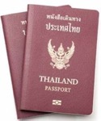
- มีอายุไม่น้อยกว่า 6 เดือน ก่อนวันหมดอายุ โดยนับจากวันที่เดินทางกลับมาถึงประเทศไทย
และมีจำนวนหน้าว่างคงเหลือ ไม่น้อยกว่า 2-3 หน้า เพื่อให้ทางสถานทูตประทับหน้าวีซ่า
- รูปสีสำเนาเดินทางหน้าแรก (ที่มีรูปถ่ายและข้อมูลส่วนตัว) จำนวน 1 ไฟล์ (PDF, JPG)
(ทางบริษัทฯ​ ขอสงวนสิทธิ์เฉพาะหนังสือเดินทางไทยเท่านั้น หากเป็นหนังสือเดินทางต่างประเทศ เงื่อนไขการเข้าประเทศอียิปต์)
- รูปถ่าย จำนวน 2 ใบ (Photo)
ถ่ายภาพสี ใบหน้ามองตรง ฉากหลังสีขาว (ขนาด 1.5 x 2 นิ้ว หรือ 3.5 x 4.5 เซนติเมตร) เป็นไฟล์ JPG
รูปถ่ายมีอายุไม่เกิน 6 เดือน ห้ามตกแต่งรูป, ห้ามสวมแว่นตา, ห้ามใส่เครื่องประดับ, ห้ามใส่คอนแทคเลนส์, ห้ามเห็นฟันโดยเด็ดขาด รูปถ่ายต้องเปิดให้เห็นหน้าผาก และเห็นใบหูชัดเจน โดยต้องเป็นรูปที่ถ่ายจากร้านถ่ายรูปเท่านั้น (ใบหน้าใหญ่ ชัดเจน 70-80 % ของขนาดภาพ)

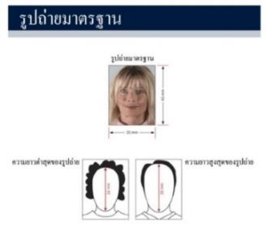
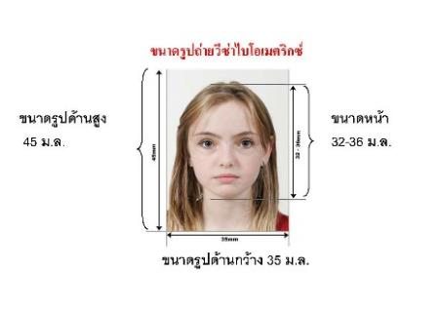
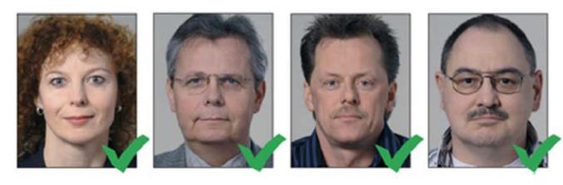

- ในกรณีการยื่นขออนุมัติวีซ่าของท่านถูกปฏิเสธ ทางบริษัทฯ ขอสงวนสิทธิ์ยื่นวีซ่าเดี่ยวซึ่งมีค่าใช้จ่ายเพิ่มเติม และค่าธรรมเนียมตามเงื่อนไขของทางสถานทูตฯ รวมถึงการพิจารณาวีซ่าขึ้นอยู่กับดุลพินิจ จากสถานทูตฯ เท่านั้น
หมายเหตุ: การอนุมัติวีซ่าเป็นดุลยพินิจของทางสถานทูต บริษัทไม่มีส่วนเกี่ยวข้องใด ๆ ทั้งสิ้น บริษัทเป็นเพียงตัวกลางที่คอยให้บริการ ประสานงาน และอำนวยความสะดวกให้แก่ผู้สมัครเท่านั้น

